**ANALISA PELAKSANAAN KONTRAK KONSTRUKSI JALAN BETON DENGAN MUTU TERHADAP**

**KINERJA WAKTU**

***IMPLEMENTATION ANALYSIS OF THE CONCRETE ROAD CONSTRUCTION CONTRACTS WITH THE QUALITY OF THE TIME PERFORMANCE***

**Hendrik Sulistio**

Jurusan Teknik Sipil, Fakultas Teknik

Universitas 17 Agustus 1945 Samarinda

Jl. Ir. H. Juanda No. 80 Gedung E, Samarinda Kalimantan Timur

Email:hendrikdtsundip@gmail.com

**Abstrak**

Dokumen kontrak yang tidak baik, pelaksanaan dan penanganan administrasi kontrak yang tidak benar, akan menjadi pemicu timbulnya berbagai konflik dan bukan tidak mungkin menjadi perselisihan yang tidak terselesaikan. Menghindari hal ini, maka dokumentasi dan penulisan kontrak sebagai penyebab awal, seharusnya disusun dengan pengembangan pelaksanaan proyek itu sendiri sejak awal hingga proses tender diselesaikan dengan penunjukkan kontraktornya dan selanjutnya menandatangani kontrak. Penelitian dilakukan dengan memodelkan dan menggambarkan seberapa kuat hubungan antara faktor penyebab kontrak konstruksi sebagai suatu sistem, maka digunakan metode *Partial Least Square* dan pengambilan *sampling* menggunakan *Purposive Sampling*. Hasil penelitian menunjukkan : (a) Konsultan tidak berpengaruh signifikan dan tidak berpengaruh secara langsung terhadap mutu serta konsultan berpengaruh signifikan dan tidak berpengaruh secara langsung terhadap waktu (b) *Owner* berpengaruh secara tidak langsung terhadap mutu. (c) Kontraktor berpengaruh signifikan dan berpengaruh secara langsung terhadap mutu serta kontraktor berpengaruh signifikan dan berpengaruh secara langsung terhadap waktu. (d) *Owner* berpengaruh signifikan dan berpengaruh langsung terhadap konsultan serta *owner* berpengaruh signifikan dan berpengaruh secara tidak langsung terhadap kontraktor.

**Kata Kunci**: Kontrak Konstruksi, Kontraktor, Konsultan, Owner, dan Partial Least Square

***Abstract***

*Incorrect contract document and improper execution and handling of contract administration will trigger conflicts and to some extend never ending friction. To avoid these, documentation and contract content as the first cause, should be prepared with the development of the project itself from the beginning until tender process completed marked by decision of contractors and signing the contract. This study was conducted by modeling and illustrating how strong the correlation between factors as the cause of construction contract as a system, we employed Partial Least Square. The sampling method was purposive sampling. The results showed: (a) the Consultant has no signiciant effect and has no direct influence on the quality and consultants have significant effects and no direct influence towards time, (b) owner indirectly affect the quality. (c) Contractors have significant effects and direct influence towards time. (d) Owners possess significant effects and direct influence to the consultants and owners also have significant effects and indirect effects towards the contractors.*

***Keywords****: Contract Construction, Concrete Road, Contractors, Consultants, Owner, Partial Least Square*

1. **PENDAHULUAN**

Kesuksesan sebuah proyek telah banyak didiskusikan, termasuk studi tentang bagaimana mengukur dan faktor-faktor apa saja yang mempengaruhinya. Salah satunya adalah hubungan antara *owner* dan kontraktor. Kesuksesan proyek diukur dari kesesuaian spesifikasi teknis dan kepuasan owner serta kontraktor (Alzahrani dan Emsley, 2013).

Proses pelaksanaan konstruksi, pengguna jasa dan penyedia jasa saling berinteraksi. UUJK Nomor 18 Tahun 1999 mendefinisikan istilah pengguna jasa dan penyedia jasa sebagai berikut : “Pengguna jasa adalah orang perseorangan atau badan, sebagai pemberi tugas atau pemilik pekerjaan/proyek yang memerlukan layanan jasa konstruksi”. Istilah pengguna jasa dalam banyak tempat sering kali digantikan oleh *owner* atau *bowheer* dengan maksud yang sama. Selanjutnya penyedia jasa adalah “orang perseorangan atau badan yang kegiatan usahanya menyediakan layanan jasa konstruksi”. Layanan jasa konstruksi yang dimaksud adalah layanan jasa perencanaan konstruksi (dilaksanakan oleh konsultan), jasa pelaksanaan konstruksi (dilaksanakan oleh kontraktor) dan jasa pengawasan konstruksi (dilaksanakan oleh konsultan). Interaksi antara pengguna jasa dan penyedia jasa selanjutnya diikat oleh kontrak kerja konstruksi.

Pelaksana konstruksi biasanya berasumsi bahwa seluruh informasi yang ada dalam kontrak kerja konstruksi sesuai dengan kondisi aktual di lapangan. Namun kondisi pelaksanaan konstruksi jalan beton yang ditemui selama masa pelaksanaan sering kali tidak sesuai dengan asumsi tersebut, apalagi menyangkut kondisi lokasi pelaksanaan konstruksi jalan beton yang berada di bawah tanah. Disamping itu masa pengesahan anggaran kerap kali terlambat menyebabkan para pihak yang terlibat dalam kegiatan proyek mesti berlomba dengan waktu.

Kondisi ini juga dialami oleh Negara lain, di mana banyak proyek yang tidak memenuhi performance jika diukur dari penggunaan biaya, waktu dan kualitas bangunan (Doloi *et al*., 2012).

Seringkali proyek konstruksi telah mulai dilaksanakan walaupun kepastian anggarannya belum ada. Menurut Doloi *et al.*, (2012) hal ini terjadi karena lambatnya owner mengambil keputusan. Lebih banyak lagi proyek konstruksi yang dikerjakan tanpa merampungkan dokumen proyek terlebih dahulu. Pengguna jasa sering kali melakukan perubahan desain yang menyebabkan penyedia jasa harus mengeluarkan biaya dan waktu tambahan Hal ini akan menimbulkan perselisihan baik dari pihak pengguna jasa karena kelalaian penyedia jasa memenuhi prestasi sesuai keinginan pengguna jasa maupun dari pihak penyedia jasa. Pelaksanaan kontrak konstruksi jalan beton ini jika tidak diselesaikan dengan baik pada akhirnya akan menimbulkan perselisihan antara pengguna jasa dan penyedia jasa.

**Kontrak Konstruksi**

Kontrak merupakan istilah yang merujuk pada konsep perjanjian pada umumnya. Kontrak sendiri berasal dari bahasa Inggris yakni *Contract*, atau *overennkoms* dalam bahasa Belanda, yang berarti perjanjian. Di Indonesia, perjanjian di atur dalam Pasal 1313 Kitab Undang-Undang Hukum Perdata, yang berbunyi : “Suatu persetujuan adalah suatu perbuatan dengan mana satu pihak atau lebih mengikatkan dirinya terhadap satu orang atau lebih”.

Undang Undang Jasa Konstruksi UUJK No. 18 Tahun 1999 menyatakan bahwa kontrak kerja konstruksi adalah “Keseluruhan dokumen yang mengatur hubungan hukum antara pengguna jasa dan penyedia jasa dalam penyelenggaraan pekerjaan konstruksi” atau dengan kata lain Kontrak Kerja Konstruksi adalah perjanjian tertulis antara pengguna jasa dengan penyedia jasa untuk mewujudkan suatu konstruksi sesuai dengan batasan dan spesifikasi yang di inginkan.

Dalam pelaksanaannya pengguna jasa berperan sebagai pemilik konstruksi sekaligus pihak yang membayar seluruh biaya kosntruksi ditambah biaya jasa bagi penyedia jasa. Seluruh komponen kontrak konstruksi antara pengguna jasa dengan penyedia jasa sebaiknya dijelaskan secara terinci. Di dalam kontrak kerja konstruksi terdapat beberapa substansi kontrak.

Pekerjaan konstruksi dituangkan dalam sebuah kontrak kerja yang mengikat semua pihak yang terlibat. Kontrak ini adalah dasar hukum pertama bagi para pihak apabila terjadi perselisihan dikemudian hari. Selain itu, kontrak juga merupakan dasar bagi penyedia jasa pemborongan dalam melaksanakan pekerjaan. Menurut pasal I Peraturan Presiden Nomor 54 Tahun 2010 tentang Pengadaan Barang/Jasa pemerintah, kontrak adalah perjanjian tertulis antara pejabat pembuat komitmen (PPK) dengan penyedia barang/jasa atau pelaksana Swakelola.

Dijelaskan dalam pasal 50 Peraturan Presiden Nomor 54 Tahun 2010, kontrak pengadaan barang/jasa meliputi :

1. Kontrak berdasarkan cara pembayaran.
2. Kontrak berdasarkan pembebanan tahun anggaran.
3. Kontrak berdasarkan sumber pendanaan, dan
4. Kontrak berdasarkan jenis pekerjaan.

Sedangkan menurut cara pembayarannya, kontrak pengadaan barang/jasa terdiri atas:

1. Kontrak *Lump Sum*.
2. Kontrak Harga Satuan.
3. Kontrak Gabungan *Lump Sum* dan Harga Satuan.
4. Kontrak Persentase, dan
5. Kontrak Terima Jadi *(Turnkey)*

Pengertian dan berbagai kontrak di atas adalah sebagai berikut :

1. Kontrak *Lump Sum* merupakan kontrak pengadaan barang/jasa atas penyelesaian seluruh pekerjaan dalam batas waktu tertentu sebagaimana ditetapkan dalam kontrak dengan ketentuan sebagai berikut
2. Jumlah harga pasti dan tetap serta tidak dimungkinkan penyesuaian harga
3. Semua resiko sepenuhnya ditanggung oleh penyedia barang/jasa.
4. Pembayaran didasarkan pada tahapan produk/keluaran yang dihasilkan sesuai dengan isi kontrak.
5. Sifat pekerjaan berorientasi kepada keluaran (*output based*)
6. Total harga penawaran bersifat mengikat dan
7. Tidak diperbolehkan adanya pekerjaan tambah/kurang.
8. Kontrak *Unit Price* adalah merupakan kontrak pengadaan barang/jasa atas penyelesaian seluruh pekerjaan dalam batas waktu yang telah ditetapkan dengan ketentuan sebagai berikut:
9. Harga satuan pasti dan tetap untuk setiap satuan atau unsur pekerjaan dengan spesifikasi teknis tertentu.
10. Volume dan kualitas pekerjaannya masih bersifat perkiraan pada saat kontrak ditandatangani.
11. Pembayarannya didasarkan pada hasil pengukuran bersama atas volume pekerjaan yang benar-benar telah dilaksanakan oleh penyedia barang/jasa, dan
12. Dimungkinkan adanya pekerjaan tambah/kurang berdasarkan hasil pengukuran bersama atas pekerjaan yang diperlukan.

Kontrak merupakan ikatan dalam hal pekerjaan yang dituangkan dalam bentuk tertulis. Pemilik pekerjaan yang dalam hal ini PPK (Pejabat Pembuat Komitmen), memiliki kewenangan untuk memutuskan kontrak secara sepihak. PPK dapat memutuskan kontrak secara sepihak apabila :

1. Denda keterlambatan pelaksanaan pekerjaan akibat kesalahan penyedia barang/jasa sudah melampaui 5% (lima perseratus) dari nilai kontrak.
2. Penyedia barang/jasa lalai/cidera janji dalam melaksanakan kewajibannya dan tidak memperbaiki kelalaiannya dalam jangka waktu yang telah ditetapkan.
3. Penyedia barang/jasa terbukti melakukan KKN, kecurangan dan/atau pemalsuan dalam proses pengadaan yang diputuskan oleh instansi yang berwenang.
4. Pengadaan tentang penyimpangan prosedur, dugaan KKN dan/atau pelanggaran persaingan sehat dalam pelaksanaan pengadaan barang/jasa dinyatakan benar oleh instansi yang berwenang.

Kontrak sebaiknya memuat segala hal yang berhubungan dengan pekerjaan secara jelas dan tidak ambigu. Kontrak juga harus dimuat hal mengenai ketentuan apabila terjadi perselisihan, keadaan memaksa (*force majeur*) dan hal lainnya, agar terdapat hal yang pasti dalam penyelesaiannya. Dalam pasal 29 Keputusan Presiden Nomor 80 Tahun 2003 tentang pedoman pelaksanaan pengadaan barang/jasa pemerintah, dijelaskan isi dari kontrak sekurang-kurangnya memuat ketentuan :

1. Para pihak yang menandatangani kontrak meliputi nama, jabatan, dan alamat.
2. Pokok pekerjaan yang diperjanjikan dengan uraian yang jelas mengenai jenis dan jumlah barang/jasa yang diperjanjikan.
3. Hak dan kewajiban para pihak yang terikat di dalam perjanjian.
4. Nilai atau harga kontrak pekerjaan, serta syarat-syarat pembayaran.
5. Persyaratan dan spesifikasi teknis yang jelas dan terinci.
6. Tempat dan jangka waktu penyelesaian/penyerahan dengan disertai jadwal, waktu penyelesaian/penyerahan yang pasti serta syarat-syarat penyerahannya.
7. Jaminan teknis/hasil pekerjaan yang dilaksanakan dan/atau ketentuan mengenai kewajibannya.
8. Ketentuan mengenai cidera janji dan sanksi dalam hal para pihak tidak memenuhi kewajibannya.
9. Ketentuan mengenai pemutusan kontrak secara sepihak.
10. Ketentuan mengenai keadaan memaksa.
11. Ketentuan mengenai kewajiban para pihak dalam hal terjadi kegagalan dalam pelaksanaan pekerjaan.
12. Ketentuan mengenai perlindungan tenaga kerja.
13. Ketentuan mengenai bentuk dan tanggung jawab gangguan lingkungan.
14. Ketentuan mengenai penyelesaian perselisihan.

Untuk dana APBN yang bersumber dari pinjaman luar negeri, biasanya kontrak konstruksi mengikuti sistem kontrak pemberi pinjaman. Terdapat beberapa bentuk kontrak konstruksi yang diterbitkan oleh beberapa Negara atau asosiasi profesi. Mengenal kontrak konstruksi di Indonesia (Nazarkhan Yasin, 2003) menjelaskan mengenai pelaksanaan kontrak yang selama ini digunakan di Indonesia, disamping itu bentuk kontrak internasional antara lain adalah FIDIC (*Federation Internationale des Ingenieurs Counsels*), JCT (*Joint Contract Tribunals*), AIA (*American Institute of Architects*) dan SIA (*Singapore Institute of Arcitects*). Di Indonesia, umumnya sering dijumpai kontrak yang menggunakan standar FIDIC dan JCT, terutama untuk proyek-proyek Pemerintah yang menggunakan dana pinjaman (*loan*) dari luar negeri.

Usaha untuk mewujudkan proyek diawali dari tahap ide/gagasan hingga tahap pelaksanaan bahkan hingga masa operasional dan pemeliharaan. Pemangku kepentingan yang terlibat dalam proyek konstruksi dari tahap perencanaan sampai tahap pelaksanaan dapat dikelompokkan menjadi tiga pihak, yaitu pihak pemilik proyek (*owner*) atau prinsipal (*employer/client bouwheer*), pihak perencana (*designer*) dan pihak penyedia jasa pemborongan seperti pada Gambar 1.

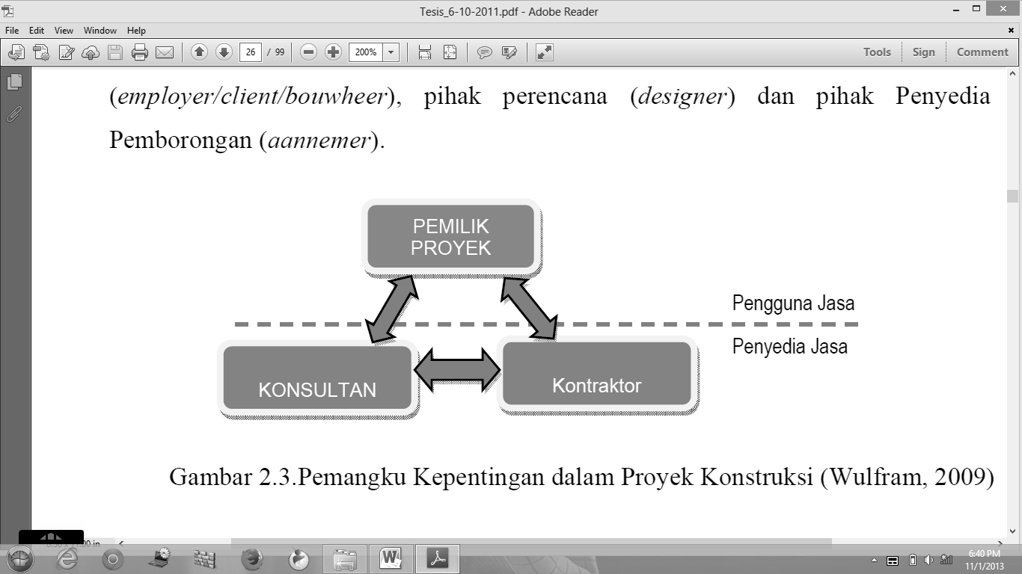

owner

Gambar 1. Pemangku Kepentingan dalam proyek konstruksi (Wulfram, 2009)

Orang/badan yang membiayai, merencanakan dan melaksanakan proyek konstruksi disebut dengan pihak pemangku kepentingan atau unsur-unsur pelaksana proyek. Masing-masing unsur mempunyai tugas,kewajiban, dan tanggung jawab serta wewenang sesuai dengan posisinya masing-masing. Dalam melaksanakan kegiatan masing-masing pihak sesuai posisinya berinteraksi satu sama lain sesuai hubungan kerja yang telah ditentukan (Wulfram, 2009). Koordinasi dari berbagai pihak yang terlibat dalam perencanaan, pelaksanaan, pengawasan, dan pengendalian proyek merupakan kunci keberhasilan proyek.

Dalam sebuah proyek, perlu adanya manajemen yang baik dalam setiap aspek. Hal ini dikarenakan proyek merupakan kegiatan yang melibatkan banyak *resources* serta memiliki waktu pelaksanaan dan biaya yang terbatas. Dalam buku *A Guide to the Project Management Body Of Knowledge* (PMBOK) menyebutkan bahwa yang termasuk dalam lingkup manajemen proyek salah satunya adalah manajemen integrasi proyek yang termasuk didalamnya adalah semua proses yang diperlukan untuk memastikan bermacam-macam elemen di dalam proyek berintegrasi atau berpadu dengan baik.

Selain itu, manajemen lainnya adalah manajemen lingkup proyek. Yang termasuk dalam sistem manajemen ini adalah semua proses yang diperlukan untuk memastikan bahwa di dalam proyek sudah terdapat semua bagian pekerjaan yang diperlukan untuk menyelesaikan proyek tersebut.

Manajemen dalam proyek konstruksi merupakan tanggung jawab para pemangku kepentingan dalam proyek konstruksi tersebut. Selanjutnya para pemangku kepentingan dalam proyek konstruksi dijelaskan pada subbab di bawah ini.

***Owner* (Pemilik Proyek)**

Pemilik proyek *(owner)* adalah seseorang atau instansi yang memiliki proyek atau pekerjaan dan memberikannya kepada pihak lain yang mampu melaksanakannya sesuai dengan perjanjian kontrak kerja. Untuk merealisasikan proyek, *owner* mempunyai kewajiban pokok yaitu menyediakan dana untuk membiayai proyek. Berikut penjelasan mengenai tugas dan wewenang *owner* dalam pelaksanaan proyek konstruksi yaitu :

1. Menyediakan biaya perencanaan dan pelaksanaan pekerjaan proyek.
2. Mengadakan kegiatan administrasi proyek.
3. Memberikan tugas kepada kontraktor atau melaksanakan pekerjaan proyek.
4. Meminta pertanggung jawaban kepada konsultan pengawas atau manajemen konstruksi.
5. Menerima proyek yang sudah selesai dikerjakan kontraktor.

**Konsultan**

Konsultan adalah sebagai pihak penyedia jasa kolsuntasi untuk bidang sarana dan prasarana yang berkaitan dengan owner atau pengguna jasa. Sebagai penyedia jasa sebuah konsultan harus dapat memenuhi syarat kelayakan agar bisa dipercaya untuk melakukan olah piker, olah keterampilan dan olah tindakan dalam proses perencanaan dan pengawasan.

Pertimbangan kelayakan suatu perusahaan untuk melakukan perencanaan dan pengawasan dinilai dari pengalaman perusahaan tersebut, tenaga ahli dan kemampuan melakukan pengolahan/inovasi pada setiap pelaksanaan pekerjaan. Dalam upaya ikut berperan serta membantu suksesnya kelancaran pelaksanaan pembangunan secara keseluruhan baik fisik, ekonomi, dan sosial.

Penyedia jasa konsultasi dapat dibedakan menjadi dua, yaitu penyedia jasa konsultasi perencanaan dan penyedia jasa konsultasi pengawasan. penyedia jasa konsultasi perencanaan dapat dipisahkan berdasarkan kompetensinya baik bidang arsitektur, sipil, mekanikal, elektrikal, maupun tata lingkungan (AMSET). dalam struktur organisasi proyek. penyedia jasa konsultasi pengawasan memiliki kedudukan sejajar dengan penyedia jasa pemborongan. hal ini berarti konsultan memiliki tanggung jawab yang sama besarnya dengan penyedia jasa pemborongan dan sama-sama berkoordinasi untuk kesuksesan proyek.

**Kontraktor**

Kontraktor adalah badan hukum atau perorangan yang ditunjuk untuk melaksanakan pekerjaan proyek sesuai dengan keahliannya atau dalam definisi lai menyebutkan bahwa pihak yang penawarannya telah diterima dan telah diberi surat penunjukan serta telah menandatangani surat perjanjian pemborongan kerja dengan pemberi tugas sehubungan dengan pekerjaan proyek. Pada proyek, *owner* memberikan kepercayaan secara langsung kepada kontraktor untuk melaksanakan pekerjaan konstruksi. Peraturan dan persetujuan tentang hak dan kewajiban masing-masing pihak diatur dalam dokumen kontrak.

Kontraktor bertanggung jawab secara langsung pada owner dan dalam melaksanakan pekerjaannya diawasi olleh tim pengawas dari owner serta dapat berkonsultasi secara langsung dengan tim pengawas terhadap maslaah yang terjadi dalam pelaksanaan.

**Hubungan Kerja Pemangku Kepentingan**

Hubungan antar pemangku kepentingan para pihak dalam penyelenggaraan proyek dapat dilihat pada Gambar 2. Selain pengguna jasa penyedia jasa konsultasi dan penyedia jasa pemborongan terdapat beberapa pemangku kepentingan lain di dalam proyek konstruksi seperti pelaksana, mandor, tukang, tenaga, material, *supplier, equipment supplier,* K3 dan perbankan.

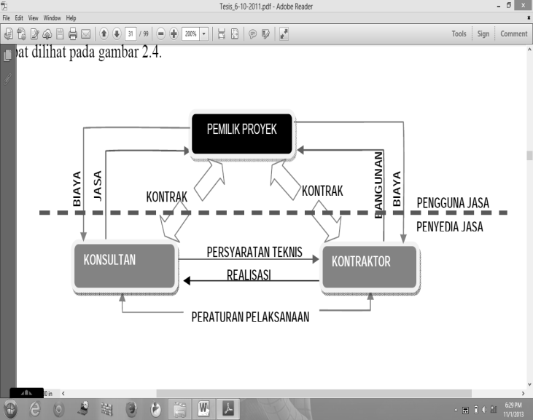

OWNER

Gambar 2. Hubungan Kerja Pemangku Kepentingan (Wulfram, 2009)

Keterlibatan para pemangku kepentingan ini dalam proyek konstruksi didetailkan seperti Gambar 3.

**Koordinator Lapangan**

Koordinator lapangan merupakan salah satu penentu kualitas output dari pekerjaan konstruksi. Koordinator juga salah satu resources yang langsung memberikan pengaruh terhadap waktu penyelesaian dan biaya proyek. Macam-macam koordinator lapangan dalam proyek konstruksi yang kesemuanya memiliki keahlian dan spesifikasi kerja masing-masing. Koordinator lapangan inilah ujung tombak yang memimpin para pekerja dan penentu arah kualitas yang dapat dihasilkan. Jika kemampuan koordinator lapangan terbatas sudah dapat dipastikan output atau hasil kerjanya akan dibawah standar kualitas.

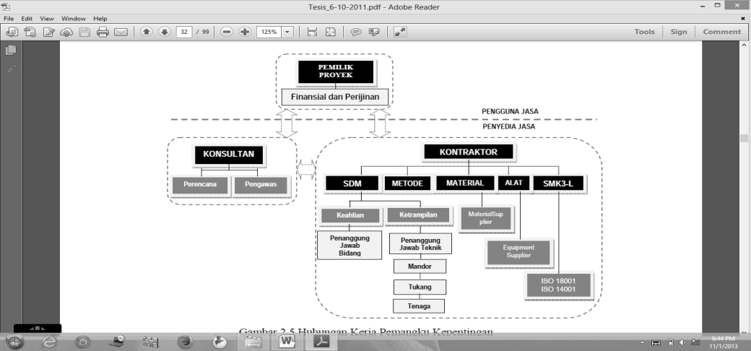

**OWNER**

Gambar 3. Hubungan Kerja Pemangku Kepentingan (Wulfram 2009)

Kemampuan koordinator lapangan dalam menerapkan manajemen mutu dalam sebuah proyek konstruksi dipengaruhi oleh tingkat pendidikan, pengalaman kerja, motivasi serta disiplin mandor (Sukaratha, 2008)

**2. METODA**

Alur pemikiran dalam rancangan instrument penelitian dapat dilihat pada Gambar 4. Pengambilan sampel dalam penelitian ini menggunakan metode survai. Tujuan dari metode survai adalah untuk mengadakan estimasi dan mengkaji hipotesis tentang parameter populasi dengan menggunakan keterangan-keterangan yang diperoleh dari sampel (Nazir, 1983). Mengingat keterbatasan kemampuan, waktu, dan biaya, maka peneliti menggunakan *purposive sampling*. *Purposive Sampling* adalah metode pengambilan sampel yang dipilih dengan cermat sehingga relevan dengan struktur penelitian, dimana pengambilan sampel dengan mengambil orang-orang yang dipilih oleh peneliti menurut ciri-ciri spesifik dan karakteristik tertentu

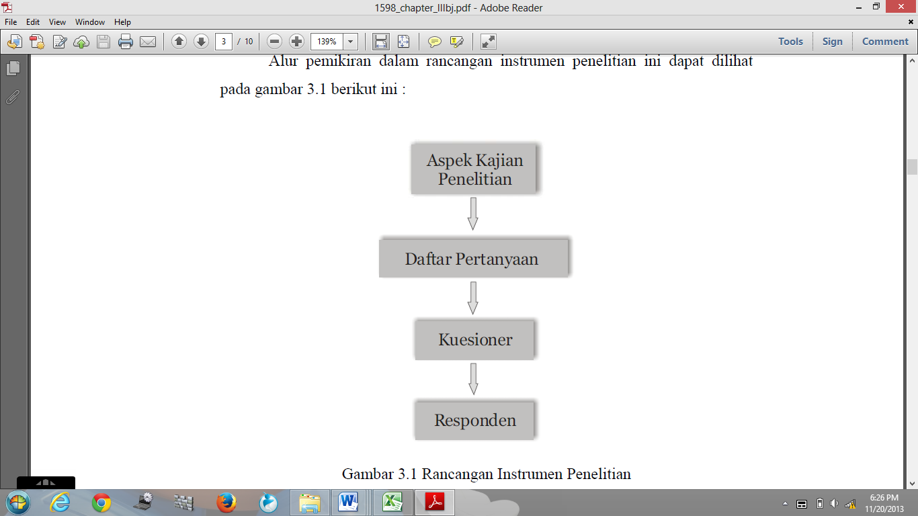

Gambar 4. Rancangan Instrumen Penelitian

Pada penelitian ini yang menjadi sampel adalah Pemilik Proyek *(owner)* sebanyak 20 orang, Konsultan sebanyak 20 orang, dan Kontraktor sebanyak 20 orang yang mengerjakan dan menyelesaikan pekerjaan jalan berkonstruksi jalan beton di kota Samarinda. Data yang diperoleh merupakan data primer, yaitu suatu cara pengumpulan data yang langsung berhubungan dengan responden tanpa melalui perantara atau pihak lain, seperti dari badan stastistik atau referensi data lainnya. Alat yang digunakan dalam pengumpulan data adalah kuesioner dan wawancara. Nama PPTK, Konsultan dan Kontraktor diperoleh dari Dinas Pekerjaan Umum Kota Samarinda. Data pada penelitian ini merupakan data kuantitatif, yaitu data yang dikumpulkan dan diolah untuk mencari atau mendapatkan berapa besar faktor-faktor kontrak konstruksi dan dapat mempengaruhi penyelesaian proyek konstruksi, khususnya konstruksi jalan beton. Metode penelitian yang digunakan adalah PLS *(Partial Least Squares)* merupakan metode analisis yang *powerful* oleh karena tidak mengansumsikan data harus dengan pengukuran skala tertentu.

PLS dapat juga digunakan untuk konfirmasi teori. Pendekatan PLS diasumsikan bahwa semua ukuran *variance* adalah *variance* yang berguna untuk dijelaskan. Oleh karena pendekatan untuk mengestimasi variabel laten dianggap sebagai kombinasi linear dari indikator maka menghindarkan masalah *indeterminancy* dan memberikan definisi yang pasti dari komponen skor (Wold, 1982). PLS memberikan model umum yang meliputi *redundancy* analisis, regresi berganda, dan *principle component analysis.*

Pada penelitian ini metode PLS digunakan pada model faktor pelaksanaan kontrak

konstruksi untuk menggambarkan seberapa kuat hubungan antar faktor sebagai suatu sistem. Oleh karena itu, adapun bentuk pemodelan sebagai bahan validasi penelitian analisa pelaksanaan kontrak konstruksi, maka dapat dijelaskan seperti pada Gambar 5.

Pengumpulan data menggunakan kuesioner dan wawancara. Daftar pertanyaan telah disusun sedemikian sehingga diharapkan dapat memudahkan responden untuk menjawab pertanyaan-pertanyaan yang ada. Kuesioner tersebut diserahkan kepada *owner,* kontraktor dan konsultan sesuai dengan data yang didapat dari Dinas Pekerjaan Umum Kota Samarinda. Kuesioner ini di antarkan langsung oleh peneliti agar dapat memberikan penjelasan mengenai hal-hal yang berkaitan dengan penelitian, karena jawaban bersifat kualitatif maka perlu dikuantitatifkan dengan jalan memberi nilai atau skor masing-masing variable.

**Teknik Pengolahan Data**

Dalam penelitian ini analisis yang dilakukan dengan menggunakan metode analisis deskriptif dan metode analisis inferensial.

1. Analisis Deskriptif

Analisis deskriptif adalah statistik yang digunakan untuk menganalisa data dengan cara mendeskripsikan atau menggambarkan data yang telah terkumpul sebagaimana adanya tanpa bermaksud membuat kesimpulan yang berlaku untuk digeneralisasikan. Termasuk dalam statistik deskriptif antara lain adalah penyiapan data dalam bentuk tabel, perhitungan median, mean standar deviasi, dan lain-lain (Sugiyono, 2007).

1. Analisa Inferensial

Analisa inferensial adalah teknik statistik yang digunakan untuk menganalisis data sampel dan hasilnya digeneralisasikan untuk populasi.

Adapun untuk kepentingan penelitian ini menggunakan program analisis Patial Least Square.

**3. HASIL DAN PEMBAHASAN**

Penelitian dilakukan terhadap tiga pihak, yaitu, Pemilik proyek (*Owner*), Konsultan, dan Kontraktor. Pada pihak pemilik proyek (*Owner*), Konsultan dan Kontraktor masing-

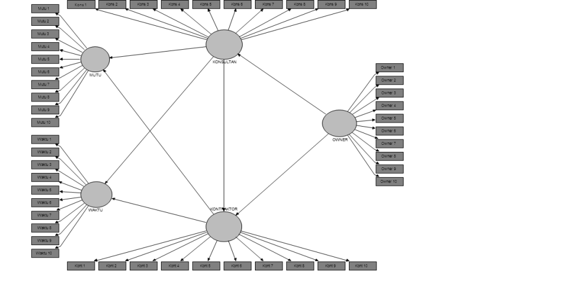

Gambar 5. Pendekatan model PLS

masing 20 responden. Analisa yang digunakan pada penelitian ini adalah analisa regresi berganda untuk mengetahui hubungan atau pengaruh aspek kontrak konstruksi jalan beton terhadap kinerja waktu.

Untuk memperoleh penilaian kategori yang telah ditetapkan, maka tanggapan responden disusun ke dalam suatu tabulasi data yang kemudian diola dan dpresentasikan dalam suatu tabulasi data yang kemudian diolah dan dpresentasikan dalam suatu tabulasi distribusi frekuensi sekanjutnya dianalisis menggunakan program *Partial Least Square/PLS.* Data tabulasi tersebut digunakan untuk mendiskripsikan serta

untuk menginterpretasikan tanggapan dari para responden terhadap masing-masing variabel. Hasil analisis dapat dilihat pada Gambar 6.

**Menilai Outer Model Atau Measurement Model**

Outer model dinilai dengan cara melihat nilai *Convergent Validity* (besarnya *loading factor* untuk masing-masing konstruk). *Loading factor* di atas 0,70 sangat direkomendasikan.

Outer model juga dapat dilihat dari *composite reliability* dari konstruk. Hasil *composite reliability* untuk masing-masing konstruk terlihat pada Tabel 1. Dilihat dari *composite reliability*, semua konstruk memiliki tingkat *reliability* yang tinggi yaitu di atas 0,80. Cara lain melihat *reliability* adalah dengan membandingkan nilai akar AVE dengan nilai korelasi antar konstruk lainnya. Tabel dibawah ini memberikan nilai korelasi antar konstruk lainnya dengan nilai akar AVE. Korelasi antara konstruk dan akar AVE dapat dilihat pada Tabel 2.

**Menilai Inner Model Atau Structural Model**

Inner model tujuannya adalah melihat hubungan antar konstruk dan nilai signifikansi seperti terlihat pada Tabel 3.

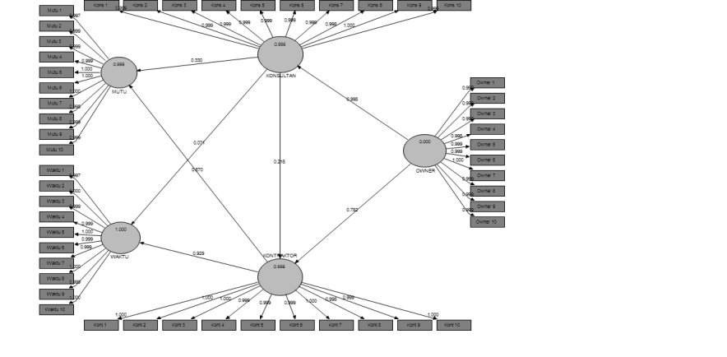

Gambar 6. Hasil model analisis PLS

Tabel 1. Composite Reliability

|  |  |  |  |  |  |  |
| --- | --- | --- | --- | --- | --- | --- |
|  | **AVE** | **Composite Reliability** | **R Square** | **Cronbachs Alpha** | **Communality** | **Redundancy** |
| KONSULTAN | 0.998391 | 0.999839 | 0.996485 | 0.999821 | 0.998391 | 0.994882 |
| KONTRAKTOR | 0.998885 | 0.999888 | 0.998407 | 0.999876 | 0.998885 | 0.386500 |
| MUTU | 0.997997 | 0.999799 | 0.998972 | 0.999777 | 0.997997 | 0.549164 |
| OWNER | 0.996821 | 0.999681 |  | 0.999646 | 0.996821 |  |
| WAKTU | 0.998465 | 0.999846 | 0.999830 | 0.999829 | 0.998465 | 0.136840 |

Tabel 2. Korelasi antar konstruk dan akar AVE

|  |  |  |  |  |  |
| --- | --- | --- | --- | --- | --- |
|  | **KONSULTAN** | **KONTRAKTOR** | **MUTU** | **OWNER** | **WAKTU** |
| KONSULTAN | 1.000000 |  |  |  |  |
| KONTRAKTOR | 0.998127 | 1.000000 |  |  |  |
| MUTU | 0.998646 | 0.999282 | 1.000000 |  |  |
| OWNER | 0.998241 | 0.999120 | 0.999666 | 1.000000 |  |
| WAKTU | 0.998299 | 0.999905 | 0.999247 | 0.998986 | 1.000000 |

**Hasil Pengujian Hipotesis Konsultan**

1. **Pengaruh Konsultan terhadap mutu dan waktu**
2. Pengaruh konsultan terhadap mutu pada pengujian *Path Coefficient Per Path* menunjukkan nilai Thitung sebesar 1,233461. Artinya konsultan tidak berpengaruh signifikan terhadap mutu karena nilai Thitung < Ttabel (1,233 < 1,960) dengan koefisien jalur sebesar0,330. Sedangkan pengaruh konsultan terhadap mutu pada pengujian *Total Effects* seperti pada tabel 4 yang sifatnya pengujian secara langsung maupun tidak langsung menunjukkan nilai Thitung sebesar 1,780926 artinya konsultantidak berpengaruh secara tidak langsung terhadap mutu karena Thitung < Ttabel1,780 < 1,960)dengan koefisien jalur sebesar 0,475761.

Hasil pengujian di atas menunjukkan bahwa konsultan tidak berpengaruh secara signifikan dan tidak berpengaruh secara tidak langsung dikarenakan jarangnya para konsultan melaksanakan pengawasan secara rutin dalam perjalanan pelaksanaan proyek sehingga menurunkan mutu dari proyek itu sendiri.

1. Pengaruh konsultan terhadap waktu pada pengujian *Path Coeffitients Per Path* menunjukkan nilai Thitung sebesar 2,549274 artinya konsultan berpengaruh signifikan pada waktu karena nilai Thitung > Ttabel (2,549 > 1,960) dengan jalur koefisien 0,071. Sedangkan pengaruh konsultan terhadap waktu pada *Total Effects* yang sifanya pengujian secara langsung maupun tidak langsung menunjukkan nilai Thitung sebesar 1,532769 artinya konsultan tidak berpengaruh secara tidak langsung terhadap waktu karena Thitung < Ttabel (1,532 < 1,960) dengan jalur koefisien 0,273238.Hasil pengujian di atas menunjukkan bahwa konsultan berpengaruh secara signifikan terhadap waktu dan tidak berpengaruh secara tidak langsung terhadap waktu dikarenakan dalam pelaksanaan kontrak konstruksi para konsultan banyak dilakukan secara tergesa-gesa karena waktu pelaksanaan yang diberikan terlalu pendek yang pada akhirnya terlambat dalam pelaksanaan kontrak konstruksi.
2. **Pengaruh *owner* terhadap mutu dan waktu**

Pengaruh *owner* terhadap mutu pada *Total Effects* yang sifatnya secara langsung maupun tidak langsung menunjukkan nilai Thitung­ sebesar secara tidak langsung terhadap mutu4,549710 artinya *owner* berpengaruh secara tidak langsung terhadap mutu karena nilai Thitung> Ttabel (4,549 > 1,960) dengan koefisien jalur 0,998730.

Hasil pengujian diatas menunjukkan bahwa *owner* berpengaruh secara tidak langsung terhadap mutu dikarenakan *owner* telah memahami dan dapat menerapkan proses pelaksanaan kontrak konstruksi yang akan dilaksanakan dengan baik sehingga mutu dalam pelaksanaan kontrak konstruksi bisa tercapai. Pengaruh *owner* terhadap waktu pada *Total Effect* yang sifatnya secara langsung maupun tidak langsung menunjukkan nilai Thitung sebesar 2,655352 artinya *owner* berpengaruh secara tidak langsungterhadap waktu karena nilai Thitung > Ttabel (2,655 > 1,960) dengan jalur koefisien sebesar 0,999096. Hasil pengujian di atas menunjukkan bahwa *owner* berpengaruh secara tidak langsung terhadap waktu dikarenakan *owner* mampu menyelesaikan pelaksanaan kontrak konstruksi tepat waktu sesuai dengan kontrak yang telah disepakati.

1. **Pengaruh Kontraktor terhadap mutu dan waktu**
2. Pengaruh kontraktor terhadap mutu pada pengujian *Path Coeffitients Per Path* dan *Total Effects* menunjukkan nilai yang sama yaitu Thitung sebesar 2,523630 artinya kontraktor berpengaruh signifikan dan berpengaruh secara langsung pada mutu karena nilai Thitung > Ttabel (2,523 > 1,960) dengan jalur koefisien 0,670.

Hasil pengujian di atas menunjukkan bahwa kontraktor berpengaruh signifikan dan berpengaruh langsung terhadap mutu dikarenakan dalam pelaksanaan kontrak konstruksi para kontraktor melakukan percepatan dengan kerja lembur yang akan mempengaruhi mutu dalam pelaksanaan kontrak konstruksi.

1. Pengaruh kontraktor terhadap waktu pada pengujian *Path Coeffitients Per Path dan Total Effects* menunjukkan nilai yang sama yaitu Thitung sebesar 33,096166 artinya kontraktor berpengaruh signifikan dan berpengaruh secara langsung pada waktu karena nilai Thitung > Ttabel (33,096 > 1,960) dengan jalur koefisien 0,928.

Hasil pengujian di atas menunjukkan bahwa kontraktor berpengaruh signifikan dan berpengaruh langsung terhadap waktu dikarenakan mereka mampu menyelesaikan proyek yang sedang dikerjakan dengan tepat waktu sesuai kontrak.

1. **Pengaruh *owner* terhadap konsultan dan kontraktor**
2. Pengaruh *owner* terhadap konsultan pada pengujian *Path Coeffitients Per Path dan Total Effects* menunjukkan nilai yang sama yaitu Thitung sebesar 8,607846.

Tabel 3. *Path Coefficient* Pengujian Per Path

|  |  |  |  |  |  |
| --- | --- | --- | --- | --- | --- |
|  | | | | | |
| KONSULTAN -> KONTRAKTOR | **Original Sample (O)**  0.217534 | **Sample Mean (M)**  0.145587 | **Standard Deviation (STDEV)**  0.174255 | **Standard Error (STERR)**  0.174255 | **T Statistics (|O/STERR|)**  1.248367 |
|  |  |  |  |  |  |
| KONSULTAN -> MUTU | 0.330045 | 0.270433 | 0.267576 | 0.267576 | 1.233461 |
| KONSULTAN -> WAKTU | 0.071180 | 0.073514 | 0.027922 | 0.027922 | 2.549274 |
| KONTRAKTOR -> MUTU | 0.669856 | 0.611221 | 0.265433 | 0.265433 | 2.523630 |
| KONTRAKTOR -> WAKTU | 0.928859 | 0.926665 | 0.028065 | 0.028065 | 33.096166 |
| OWNER -> KONSULTAN | 0.998241 | 0.971414 | 0.115969 | 0.115969 | 8.607846 |
| OWNER -> KONTRAKTOR | 0.781969 | 0.756777 | 0.345362 | 0.345362 | 2.264203 |

.

Tabel 4. *Total Effect* Pegujian yang Bersifat Langsung dan Tidak Langsung

|  |  |  |  |  |  |
| --- | --- | --- | --- | --- | --- |
|  | **Original Sample (O)** | **Sample Mean (M)** | **Standard Deviation (STDEV)** | **Standard Error (STERR)** | **T Statistics (|O/STERR|)** |
| KONSULTAN -> KONTRAKTOR | 0.217534 | 0.145587 | 0.174255 | 0.174255 | 1.248367 |
| KONSULTAN -> MUTU | 0.475761 | 0.388077 | 0.267142 | 0.267142 | 1.780926 |
| KONSULTAN -> WAKTU | 0.273238 | 0.205519 | 0.178264 | 0.178264 | 1.532769 |
| KONTRAKTOR -> MUTU | 0.669856 | 0.611221 | 0.265433 | 0.265433 | 2.523630 |
| KONTRAKTOR -> WAKTU | 0.928859 | 0.926665 | 0.028065 | 0.028065 | 33.096166 |
| OWNER -> KONSULTAN | 0.998241 | 0.971414 | 0.115969 | 0.115969 | 8.607846 |
| OWNER -> KONTRAKTOR | 0.999120 | 0.910505 | 0.385671 | 0.385671 | 2.590604 |
| OWNER -> MUTU | 0.998730 | 0.948261 | 0.219515 | 0.219515 | 4.549710 |
| OWNER -> WAKTU | 0.999096 | 0.912646 | 0.376258 | 0.376258 | 2.655352 |

Artinya *owner* berpengaruh signifikan dan berpengaruh langsung pada konsultan karena nilai Thitung > Ttabel (8,607 > 1,960) dengan jalur koefisien 0,998241. Hasil pengujian diatas menunjukkan bahwa *owner* berpengaruh signifikan dan berpengaruh langsung terhadap konsultan dikarenakan *owner* merupakan pihak yang berhubungan langsung dengan konsultan yang terlibat dalam seluruh tahapan konstruksi hingga pasca konstruksi.

1. Pengaruh *owner* terhadap kontraktor pada pengujian *Path Coeffitients Per Path* menunjukkan nilai Thitung sebesar 2,264203 artinya *owner* bepengaruh signifikan pada kontraktor karena nilai Thitung > Ttabel (2,264 > 1,960) dengan jalur koefisien 0,781969. Sedangkan pada *Total Effects* yang sifatnya secara langsung maupun tidak langsung menunjukkan nilai Thitung 2,590604 artinya *owner* berpengaruh secara tidak langsung terhadap kontraktor karena Thitung > Ttabel (2,590 > 1,960) dengan jalur koefisien 0,9991

Hasil pengujian di atas menunjukkan bahwa *owner* berpengaruh signifikan dan berpengaruh secara tidak langsung dikarenakan kontraktor merupakan salah satu penentu mutu dalam pelaksanaan kontrak konstruksi dan resources yang tidak langsung memberikan pengaruh terhadap waktu penyelesaian dalam pelaksanaan kontrak konstruksi. Kinerja kontraktor menentukan mutu dalam suatu pelaksanaan kontrak konstruksi sehinggan menerapkan manajemen mutu dan mewajibkan para kontraktor untuk memahami dan melaksanakan pelaksanaan kontrak konstruksi dengan baik. Hasil penelitian menunjukkan bahwa Konsultan perlu lebih aktif lagi dalam pengawasan pelaksanaan kontrak konstruksi jalan beton, sebaiknya konsultan memberikan penyuluhan kepada kontraktor dalam pelaksanaan kontrak konstruksi sehingga kontraktor lebih aktif melaksanakan kontak konstruksi sehingga menghasilkan mutu yang lebih baik lagi.

**4. KESIMPULAN**

Berdasarkan hasil dari pembahasan dari penjelasan pada uraian sebelumnya, maka dapat diberi kesimpulan bahwa berdasarkan analisa terhadap data dan responden didapatkan karakteristik yang sama, sehingga data dan penyebaran responden mempunyai nilai *composite reliability* yang baik. Konsultan tidak berpengaruh signifikan (1,233 < 1,960) dan tidak berpengaruh secara tidak langsung (1,780 < 1,960)terhadap mutu serta terdapat pengaruh signifikan (2,549 > 1,960) dan tidak berpengaruh secara tidak langsung (1,532 < 1,960) antara konsultan terhadap waktu dalam pelaksanaan kontrak konstruksi. *Owner* berpengaruh secara tidak langsung (2,655 > 1,960) terhadap mutu dan waktu. Kontraktor berpengaruh signifikan dan berpengaruh secara langsung terhadap mutu dan waktu dalam pelaksanaan kontrak konstruksi (2,523 > 1,960) serta kontraktor berpengaruh signifikan dan berpengaruh secara tidak langsung (33,09 > 1,960). *Owner* berpengaruh signifikan dan berpengaruh langsung (8,607 > 1,960) terhadap konsultan serta owner berpengaruh signifikan (2,264 > 1,960) dan berpengaruh secara tidak langsung (2,590 > 1,960) terhadap kontraktor dalam pelaksanaan kontrak konstruksi

**DAFTAR PUSTAKA**

Alzahrani J. I. dan Emsley M. W. 2013 The impact of contractors’ attributes on construction project success: A post

construction evaluation, *International Journal of Project Management*, 31, 313–322

Doloi H., Sawhney A., Iyer K.C., dan Rentala S. 2012. Analysing factors affecting delays in Indian construction projects, *International Journal of Project Management*, 30: 479–489.

Wulfram, E. I. 2009. *Manajemen Proyek Konstruksi* (Edisi Revisi). Penerbit ZAQAndi : Yogyakarta

Husen, A. 2009. *Manajemen Proyek*. Andi: Yogyakarta

Nazir, M. 1999. *Metode Penelitian*. Ghalia Indonesia : Bogor

Santoso, S. 2010. *Statistik Non Parametrik Konsep dan Aplikasi dengan SPSS*. PT. Elex Media Komputindo : Jakarta

Sudibyo. 1984. *Berbagai Jenis Kontrak Pekerjaan.* Pradnya Paramitha : Jakarta

Sugiyono, 2010. *Statistika untuk Penelitian*, Alfabeta : Bandung

World, H. 1985. *Partial Least Squares*. In S Kotz & N. L. Johnson (Eds). *Encyclopedia of Statistical Sciences*. Vol. 8 (PP. 587-599). New York. Wiley.

Nazarkhan Y. H. 2006, *Mengenal Kontrak Konstruksi di Indonesia*. PT. Gramedia Pustaka Utama:Jakarta.